Администрация городского округа город Бор
Нижегородской области

ПОСТАНОВЛЕНИЕ

от 28.06.2017 |  | № 3545
 | Об подготовке проекта планировки и межевания территории, расположенной в районе д. 133В по ул. Интернациональная г. Бор
В соответствии со статьями 8.2, 41-43, 46 Градостроительного кодекса Российской Федерации, частью 4 статьи 2 Закона Нижегородской области от 23.12.2014 года № 197-З «О перераспределении отдельных полномочий между органами местного самоуправления муниципальных образований Нижегородской области и органами государственной власти Нижегородской области» (в редакции Закона Нижегородской области от 28.12.2016 № 180-З), в связи с обращением Общества с ограниченной ответственностью «Сура» (ООО «Сура») администрация городского округа г.Бор постановляет:
1. Разрешить ООО «Сура» подготовку проекта планировки и межевания территории, расположенной в районе уч. 3 по ул. Интернациональная г. Бор Нижегородской области.
2. ООО «Сура» представить в администрацию городского округа город Бор Нижегородской области проект планировки и межевания территории не позднее одного года со дня издания настоящего постановления.
3. Общему отделу администрации городского округа г. Бор в течение трех дней со дня утверждения настоящего постановления обеспечить его опубликование в порядке, установленном для официального опубликования муниципальных правовых актов, иной официальной информации на сайте www.borcity.ru и в газете «БОР сегодня».

Глава администрации А.В. Киселев
Н.Н. Жукова, 2-30-69
ПРИЛОЖЕНИЕ
к постановлению администрации
городского округа город Бор
Нижегородской области
От 28.06.2017 № 3545

Схема границ территории
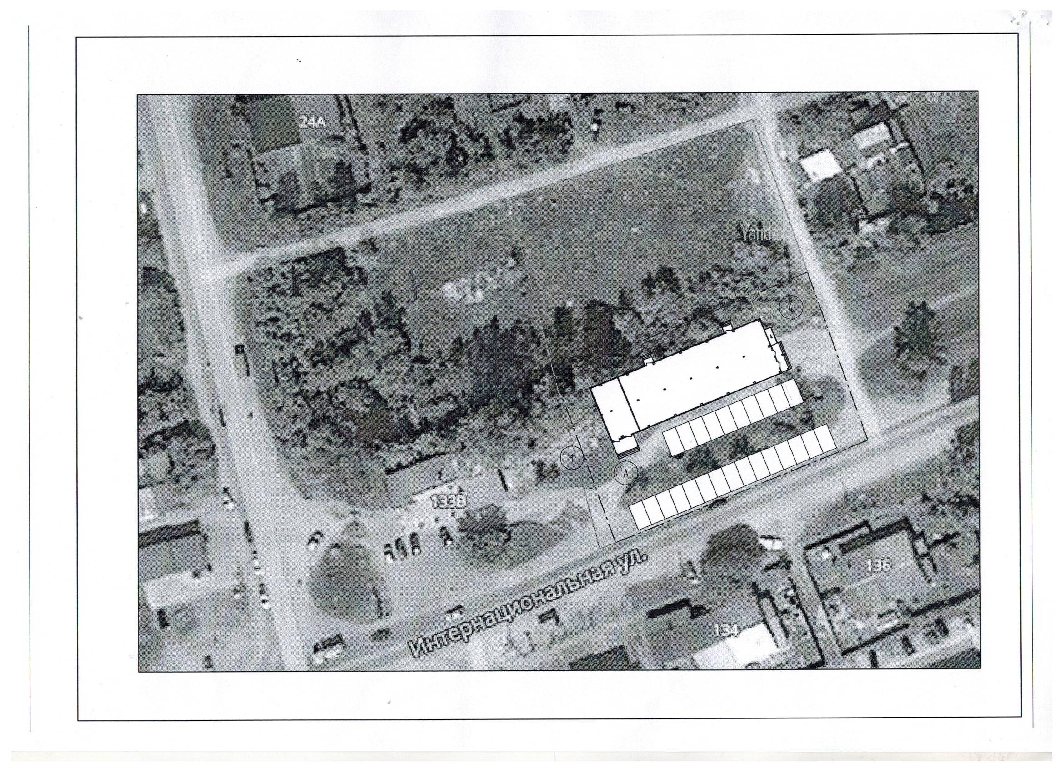
Условные обозначения
- граница разработки проекта планировки и межевания территории, расположенной в районе д. 133В по ул. Интернациональная г. Бор
Заказчик: ООО «Сура»

